**ТОВ «ІнноВіннпром»**

**СИСТЕМА ДИСТАНЦІЙНОГО ВЗЯТТЯ ПРОБ ЗЕРНА З КРИТИХ ЗАЛІЗНИЧНИХ ВАГОНІВ-ХОППЕРІВ**

**СДВПЗ-2 «ХОППЕР»**

**ПРОБОВІДБІРНИК ЗЕРНА АВТОМАТИЧНИЙ**

**ПГ-2.4**

**КЕРІВНИЦТВО ПО ЕКСПЛУАТАЦІЇ**

1. **АВЕС.020.01.00.00.000КЕ**

Вінниця 2016

У зв'язку з постійним вдосконаленням виробу в конструкції можуть бути внесені незначні зміни, не відбиті в даному керівництві.

ЗМІСТ

1. ПРИЗНАЧЕННЯ 4

2. ОСНОВНІ ТЕХНІЧНІ ДАНІ 4

3. КОМПЛЕКТНІСТЬ 5

4. ПІДГОТОВКА ДО РОБОТИ 6

5. БУДОВА І ПРИНЦИП РОБОТИ 8

6. ПОРЯДОК РОБОТИ 12

7. ВКАЗІВКИ ПО ТЕХНІКИ БЕЗПЕКИ 14

8. ТЕХНІЧНЕ ОБСЛУГОВУВАННЯ 15

9. МОЖЛИВІ НЕСПРАВНОСТІ І МЕТОДИ ЇХ УСУНЕННЯ 15

Додаток А. Схема гідравлічна принципова 18

Додаток Б. Схема електрична принципова. Шафа контролера. 19

Додаток Б (Продовження). Схема електрична принципова. Схема з’єднань. 20

Додаток В. Схема пневматична функціональна 21

Додаток Г. Схема змащування 22

Додаток Д. Схема будови зонда з наконечником що обертається 23

Додаток Е. Пульт стаціонарного управління 24

Додаток Ж. Пульт дистанційного радіоуправління 25

Додаток 3. Схема будови повітродувки 26

Додаток К. Схема будови щітки для рейкової передачі зонда 27

## ПРИЗНАЧЕННЯ

Пробовідбірник зерна **ПГ-2.4** входить до Системи дистанційного взяття проб зерна з критих залізничних вагонів-хопперів **СДВПЗ-2 «ХОППЕР»** і призначений для автоматизованого відбору проб зерна із критих залізничних вагонів, пристосованих для перевозки зернових культур (хопперів) відповідно до ГОСТ13586.3-83.

Передбачається, що верхні люки вагонів попередньо відкриті і відбір проби проводиться одночасним опусканням в ці люки чотирьох спеціальних зондів. Позиціонування місцеположенням зондів виконується оператором, за допомогою пульта управління, або автоматично над відкритим люком вагона.

Після відбору проби зернової культури із кожного люка вагона, здійснюється змішування і транспортування їх в шафу лабораторну. В шафі лабораторній загальна проба ділиться на дві рівнозначних частини. Залишок від ділення проби автоматично повертається в спеціальний бункер. Контроль за процесом відбору проб здійснюється візуально.

## ОСНОВНІ ТЕХНІЧНІ ДАНІ

* Напруга живлення, В: 380
* Встановлена потужність, кВт: 21,3
* Габаритні розміри металевої конструкції пробовідбірника в зборі із зондами, мм:

довжина 12000

ширина 1100

висота 4300

* Маса одного вузла із зондом, не більше, кг: 160
* Загальна маса пробовідбірника, не більше, кг: 980
* Максимальна відстань від зонда до рельсового полотна, мм : 5255
* Хід зонда, мм: 3000
* Час відбору однієї проби з вагона – регулюється, с: 20 - 40
* Робочий діапазон температури експлуатації: -20 ÷ +45°С.
* Маса загальної відібраної проби – не менше (регулюється), кг: 3,0 кг
* Допустима вологість: до 25%
* Дальність дії радіопульта (опція ), м: до 100
* Культури зерна, які приймаються пробовідбірником:

***пшениця, жито, ячмінь, овес, рапс, сорго, горох, соя, насіння соняшника, кукурудза, соєвий шрот.***

## КОМПЛЕКТНІСТЬ

Склад пробовідбірника зерна приведений в табл.1:

Таблиця 1.

| **Найменування** | **Позначення** | **Кіл.** | **Примітка** |
| --- | --- | --- | --- |
| Балка (довга) | АВЕС.020.01.01.00.000 | 3 шт. |  |
| Балка (коротка) | АВЕС.020.01.01.00.000-01 | 2 шт. |  |
| Шафа в зборі із міні гідростанцією руху зонда (№1, 3,4) | АВЕС.020.01.03.00.000 | 3 шт. |  |
| Шафа в зборі із міні гідростанцією руху зонда і переміщення пробовідбірника (№2) | АВЕС.020.01.03.00.000-01 | 1 шт. |  |
| Вузол підйому і опускання зонда в зборі | АВЕС.020.01.04.00.000 | 4 шт. |  |
| Зонд з буром в зборі | АЕАТ.013.01.08.00.000 | 4 шт. |  |
| Опора катків в зборі із клемною коробкою, індуктивними датчиками крайнього положення і дзвінками голосного бою | АВЕС.020.01.05.00.000 | 1 шт. |  |
| Опора катків | АВЕС.020.01.06.00.000 | 4 шт. |  |
| Кабельні короба електромонтажного розведення із комплектом кронштейнів кріплення | АВЕС.020.01.07.00.000 | 1 шт. |  |
| Прижим в зборі із гідроциліндром | АВЕС.020.01.08.00.000 | 1 шт. |  |
| Хомут повітродувок в комплекті із нагнітаючими повітродувками | АВЕС.020.01.11.00.000 | 2 шт. |  |
| Хомут бункера в зборі із бункером приймання проб лінії повернення зерна і повітродувкою | АВЕС.020.01.12.00.000 | 1 шт. |  |
| Насос ручний гідравлічний в зборі із струбциною кріплення на балці і рукавами високого тиску із швидко знімальними з’єднаннями. | АВЕС.020.01.14.00.000 | 1 шт. |  |
| Керівництво по експлуатації | АВЕС.020.01.00.00.000 КЕ | 1 шт. |  |
| Паспорт | АВЕС.020.01.00.00.000 ПС | 1 шт. |  |
| **ЗіП:**  Кругла металева щітка  ∅100мм -4шт.  Наконечник зонда без  гвинтових лопаток  ∅32мм – 4шт. |  | 1 шт. |  |
| Комплект кріплення |  | 1 шт. |  |
| Транспортна упаковка |  | 1 шт. |  |

## ПІДГОТОВКА ДО РОБОТИ

Пробовідбірник встановлюється поблизу лабораторії згідно схеми розташування див. Мал.1.

Пробовідбірник може бути встановлений над залізничними вагами, або поруч із ними і відбирати проби після процедури зважування вагона на вагах.

Для установки пробовідбірника необхідно виконати будівельні роботи по заливці фундаменту і виготовлення металоконструкції накриття. Проект накриття і будівельні роботи по виготовленню металоконструкцій проектуються і виконуються відповідними організаціями. Під час проектування металоконструкції накриття, обов’язкове погодження з виробником пробовідбірника місць кріплення і габаритних розмірів.

Трубопроводи пневмосистемы (див. **ДОДАТОК В**) від пробовідбірника до приймального бункера лабораторної шафи встановити з мінімально можливим провисанням і кількістю вигинів, закріплюючи до існуючих конструкцій або в металевих коробах. Віддаленість від лабораторії, вигини і провисання гнучкого трубопроводу знижують продуктивність транспортної системи.

Повітродувки, які створюють вакуум в системі пневмотранспорту, встановити поза приміщенням на зовнішній стінці лабораторії так, щоб до них був доступ для обслуговування..

Електромонтажні кабелі системи управління прокласти в ПВХ рукавах або в металевих коробах поряд з трубопроводами пневмосистемы.

Забезпечити надійний контакт в місцях заземлення струмоведучих частин.

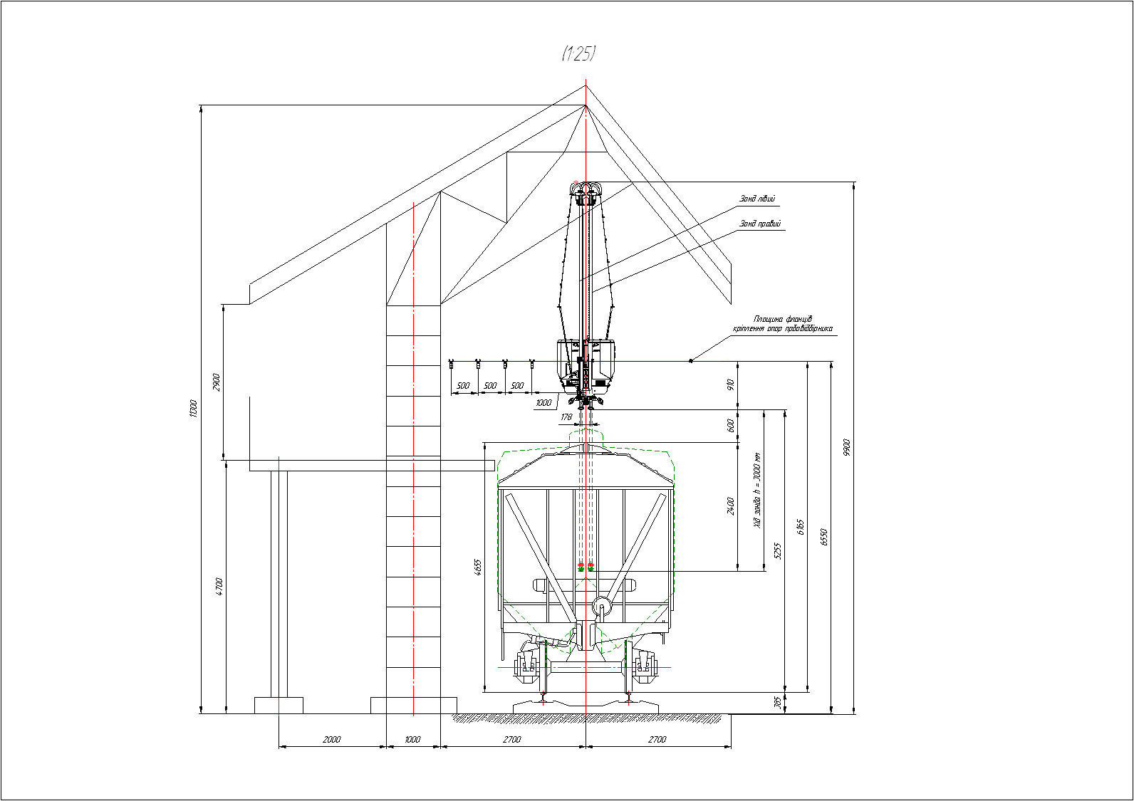

Мал.1. Схема розташування.

## БУДОВА І ПРИНЦИП РОБОТИ

5.1. Пробовідбірник **ПГ-2.4** (див. Мал.2.) є механічний пристрій типу балки з гідравлічним приводом і складається з наступних вузлів:

* Балка (1) з приводом механізму позиціонування;
* Механізми підйому-опускання зондів (2);
* Зонди (3);
* Пневмотранспортна система з повітродувками (4);
* Шафа мінігідростанції і управління (5);
* Опорні конструкції (6);
* Бункер лінії повернення зерна в блоці із повітродувкою (7);
* Блок нагнітаючих повітродувок (8).

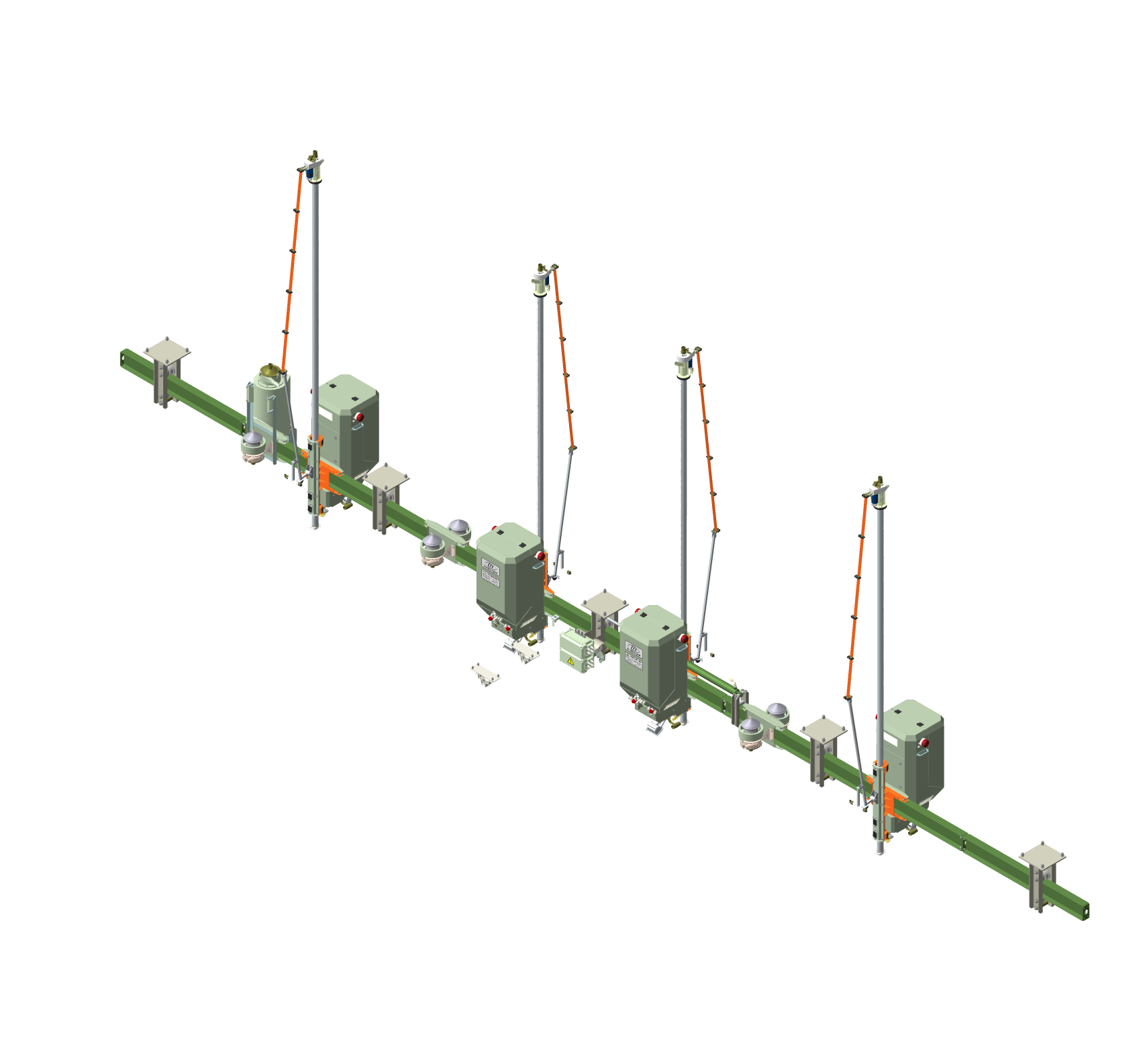

8

5

2

1

7

4

3

Мал. 2. Пробовідбірник ПГ-2.4

5.2. Механізм позиціонування з гідравлічним циліндром, забезпечує переміщення балки з конструкціями пробовідбірника та зондами вздовж залізничної колії на відстань +/- 0,4 м. для більш точного розташування зондів над люками вагона.

5.3. Піднімання і опускання зондів забезпечується чотирма однойменними механізмами, які складаються з корпусу із закріпленими в ньому роликами в яких встановлений зонд. Переміщення зонда в роликах у вертикальному напрямі вгору-вниз виконується за допомогою рейкового механізму, жорстко закріплених зубчатих рейок на зонді і зубчатих коліс, які приймають передавальний рух від гідромотора.

5.4. Всі рухи пробовідбірника, що працює в ручному режимі, виконуються при натисканні і утримуванні кнопки стаціонарного кнопкового пульта управління, або дистанційного радіопульта. Опис кнопок управління пультів див. **ДОДАТОК Е і Ж**. Доки утримується одна з кнопок позиціонування балки відбувається рух балки вперед чи назад. При відпусканні кнопки рух зупиняється. Для виконання команди **«СТАРТ ПРОБЫ»**, або **«СТОП ПРОБЫ»**, достатньо натиснути і відпустити відповідну кнопку. Рух зондів відбувається автоматично. Зонди що опускаються донизу доходять до упору і піднімаються назад. Якщо при опусканні якійсь із зондів зустрічає перепону (сторонній предмет, конструктивний елемент вагона та інше), то цей зонд також автоматично піднімається догори. При необхідності зупинити опускання зондів потрібно виконати команду **«СТОП ПРОБЫ»**. При цьому зонди зупиняться. Повторне натискування на кнопку **«СТОП ПРОБЫ»** спричинить виконання даної команди. У крайніх положеннях балки встановлені кінцеві вимикачі і механічні упори, що забезпечують зупинку механізмів в цих положеннях.

5.5. Пневмотранспортна система включає (див. **ДОДАТОК В**):

* Зонди
* Трубопроводи з гнучких труб
* Повітродувки нагнітання і розрідження
* Приймальний бункер

5.5.1. Пневмотранспортна система забезпечує подачу проби зерна в систему, транспортування її по трубах в приймальний бункер і далі до зернового дільника.

5.5.2. Згідно ГОСТ 13586.3 п. 2.2.1.4. маса однієї проби має бути не менше 0,25 кг. Пробовідбірний зонд забезпечує відбір точкової проби зерна масою не менше 0,3 кг з бурту зерна заввишки 1 м. Зонд може занурюватися на глибину до 2,7 м. Таким чином загальна маса однієї проби з одного зонда складає 0,8 кг, або 3,2 кг з чотирьох зондів.

5.5.3. У пробу відбирається тільки зерно що поступає в трубу зондів при зануренні їх в вагон із зерном. Проба відбирається на глибину насипу зерна 2,7 м. Маса відібраної проби не залежить від часу знаходження зондів в насипі.

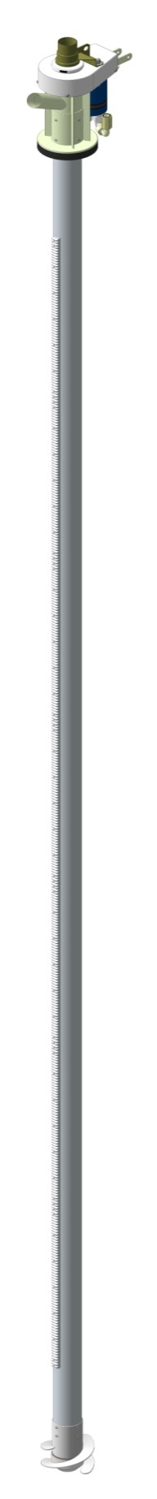

4

3

2

1

Мал. 4. Зонд з наконечником що обертається.

* Оголовок (1) з приводом механізму обертання наконечника;
* Рейки (2);
* Зовнішня труба зонда (3);
* Наконечник з лопатками (4).

5.5.4. Відбір проб зерна виконується зондами і з наконечником, що обертається (Див. Мал. 4.). Схема будови зонда показана в **Додатку Д**. Наконечник з гвинтовими лопатками, працює, як бур. Привід, що обертає наконечник гідравлічний і встановлений у верхній частині зонда. Наконечник, що обертається, полегшує відбір проб в щільних культурах, таких, як соя, горох, кукурудза і тому подібне, особливо в холодну пору року.

В комплект постачання пробовідбірника входять дві модифікації наконечників:

- наконечник з гвинтовими лопатками і отвором ∅32 мм для кількості проби з одного метра: 300 г

- наконечник без гвинтових лопаток із отвором ∅32 мм для кількості проби з одного метра: 300 г

Додатково можна замовити наконечники як із лопатками так і без них

- з отвором ∅29 мм для кількості проби з одного метра: 200 г;

- з отвором ∅35 мм для кількості проби з одного метра: 400 г.

Наконечники щільно сідають на зовнішній конус перехідника, що обертається. Для демонтажу і заміни наконечника необхідно в щілині між зовнішньою трубою зонда і верхнім торцем наконечника ударяти через дерев’яну надставку по верхньому торцю наконечника по кругу і збити його із зовнішнього конуса перехідника. Для встановлення наконечника на зонд необхідно щільно посадити його на зовнішній конус перехідника, що обертається, ударяючи через дерев’яну надставку по нижньому торцю наконечника.

5.5.5. Гнучкі труби пневмотраси забезпечують транспортування зерно - повітряної суміші по пневмосистемі на відстань до 30 м.

5.7.6. Нагнітаюча повітродувка, яка встановлена на несущій балці пробовідбірника для кожного зонда окремо, забезпечує нагнітання повітря в зонд, створення за допомогою конструкції зонда зерноповітряної суміші і транспортування її по мережі пневмотранспорта в приймальний бункер шафи лабораторної, яка знаходиться у самій лабораторії. Опис роботи і складові частини повітродувки викладено в окремому документі, який поставляється в комплекті з даним керівництвом. Схема будови повітродувки зображена в Додатку З.

5.7.7. Друга повітродувка зонда служить для створення розрідження в приймальному бункері. Ця повітродувка кріпиться окремо на рамці на зовнішній стіні лабораторії.

5.8.Управління пробовідбірником здійснюється за допомогою кнопок поста управління і дистанційного кнопкового пульта радіоуправління. Опис кнопок управління і пультів дивися в **додатках** **Е і Ж.** Стаціонарний пульт управління знаходиться біля шафи керування та використовується як резервний для управління пробовідбірником на площадці обслуговування при несправному пульту дистанційного радіоуправління. Переключення управління між пультами виконується кнопками «СТАРТ», **«СТОП»** стаціонарного і радіопульта.

5.9. Контроль відбору проб здійснюється візуально.

5.10. Звукова сигналізація використовуються для попередження обслуговуючого персоналу та працівників. Вмикається звукова сигналізація натискуванням комбінації кнопок **«F1+ ПОВ.ВПРАВО»** на стаціонарному пульту або комбінацію кнопок **«F1+WEST»** пульта радіоуправління.

5.11. Прожектори освітлюють зону роботи зонда в темний час доби. Вмикаються і вимикаються прожектора на постійне освітлення натискуванням комбінації кнопок **«F2 + ДОГОРИ»** на стаціонарному пульту або комбінацію кнопок **«F2 + UP»** пульта радіоуправління. Також ввімкнути або вимкнути освітлення можна натисканням кнопки **«7»** команди **«СВЕТ»** на панелі управління **«ОВЕН» ИП-320**. Вимикаються прожектора повторним натисканням вище перерахованих кнопок.

***Більш детальніший опис кнопок пультів і поста управління описано в окремій інструкції, яка поставляється разом з даним керівництвом.***

## 6. ПОРЯДОК РОБОТИ

6.1. Подати напругу на пробовідбірник, включивши загальний автоматичний вимикач, який знаходиться поруч із постом управління пробовідбірником.

*Загальний автоматичний вимикач на 40А з коробкою в комплект поставки не входить, і поставляється покупцем окремо.*

6.2. Пульт дистанційного радіоуправління завдяки нагрудному ременю, одягається на шию оператора. Включається пульт дистанційного радіоуправління натискуванням на кнопку **«START»**, а виключається натискуванням на кнопку **«STOP»**, або від’єднуванням аварійного магнітного ключа (Див. **Додаток** **Ж**). При включеному пульті дистанційного радіоуправління індикатор роботи кнопок при натисканні будь-якої кнопки (крім **«STOP»**) моргає зелено-жовтим кольором, а при виключеному – червоним. Якщо при натискуванням на кнопку **«START»** індикатор роботи кнопок продовжує моргати червоним кольором, то слід замінити батареї живлення пульта. В пульті дистанційного радіоуправління використовуються елементи живлення типу **«АА»** в кількості – 2 шт. Щоб замінити елементи живлення, потрібно викрутити гвинти задньої кришки пульта, від’єднати кришку і вийняти батарейки. Встановити нові батарейки, дотримуючись полярності підключення і закрити кришку. При довготривалому простої обладнання (більше п’яти днів), бажано елементи живлення виймати із пульта.

6.4. Аварійний магнітний ключ виконує функцію аварійного відключення управлінням пробовідбірником. Шнур магнітного ключа проходить через петлю нагрудного ременя. Випускаючи пульт з рук нагрудний ремінь діє на шнур магнітного ключа відключаючи пластину контактів управління пробовідбірником. Для відновлення роботи пульта дистанційного радіоуправління, приєднати магнітну пластину до контактів і натиснути на кнопку **«START».**

6.5. В холодну пору року прогріти масло в гідростанціях і продути пневмосистему повітрям, для усунення конденсату в трубопроводах. Для цього необхідно натиснути на панелі управління **«ОВЕН» ИП-320** управління кнопку **«1»** команди **«Подготовка»**, або на пульту дистанційного радіоуправління комбінацію кнопок **«F2 + SOUTH»** або ж на стаціонарному пультові комбінацію кнопок **«F2 + ВПЕРЕД»**. Включаться повітродувки і холостий режим гідростанції. Після закінчення 30-60с автоматично відключаться повітродувки і зупиниться електродвигун гідростанції.

6.6. Для підтримки масла в прогрітому стані в холодну пору року в проміжках очікування вагонів з зерном виріб обладнаний автоматичною системою підігріву масла в кожному з баків гідростанцій. Система складається з двох двоканальних контролерів температури **«terneo k2»** та чотирьох електричних нагрівачів (по одному на гідростанцію). Температура масла підтримується на заданому рівні автоматично навіть на не працюючому пробовідбірнику, але система повинна бути підключена до електромережі.

При необхідності прогріти маслопроводи та гідромотори приводів зондів, необхідно натиснути на кнопку **«0»** команди **«Подогрев»** на панелі управління **«ОВЕН» ИП-320**, або на пульту дистанційного радіоуправління комбінацію кнопок **«F2 + NORTH»**, або ж на стаціонарному пультові комбінацію кнопок **«F2 + НАЗАД»**. Включиться холостий режим гідростанції. В такому режимі гідростанція працює з мінімальним енергоспоживанням на протязі часу що запрограмований заздалегідь на панелі управління **«ОВЕН» ИП-320** (від 3 до 10 хвилин). Далі запрограмована пауза (від 3 до 10 хвилин) і знову робота в холостому режимі. Цикл буде повторюватися доки його примусово не буде відключено. Відключення команди **«Подогрев»** виконується повторним короткочасним натискуванням на кнопку **«Подогрев»** на панелі управління **«ОВЕН» ИП-320**, або ж на стаціонарному пультові комбінацію кнопок **«F2 + НАЗАД»**, або на пульті дистанційного радіоуправління комбінацію кнопок **«F + NORTH»**. Припинення команди **«Подогрев»** також відбудеться при натискуванні на кнопку **«ДОГОРИ»** стаціонарного пульта управління, або на кнопку **«UP»** на пульту дистанційного радіоуправління.

6.7. Також рекомендується в холодну пору року перед початком роботи, або після довгого простою, виконати 2-3 рази вхолосту переміщення зонда вниз і вгору. Тим самим прогріються маслопроводи які подають масло до зонда.

6.8. Вагон із зерном встановити в зону дії пробовідбірника. Перевірити чи відчинені всі люки хопера. Якщо з якихось причин не має змоги відкрити один, або декілька люків, існує можливість виключення з процесу відповідних зондів. Відключення (включення) здійснюється натисканням відповідної комбінації кнопок на пульті дистанційного радіоуправління, а саме:

**- «F1 + Up»**  відключення / включення 1-го зонда;

**- «F1 + Down»** відключення / включення 2-го зонда;

**- «F1 + South»** відключення / включення 3-го зонда;

**- «F1 + North»** відключення / включення 4-го зонда,

при цьому на шафі зонда, що не задіяний у відборі проби запалюється червона світлова сигналізація (горить безперервно)

6.9. Натискаючи і утримуючи кнопки **«North», «South»** на радіопульту, або **«ВПЕРЕД», «НАЗАД»** на стаціонарному пульту, виконати команди **«БАЛКА ВПЕРЕД»**, або **«БАЛКА НАЗАД»** і виставити зонди над люками зерновоза. (*Позиціонувати зонди над люками можливо в автоматичному режимі -* ***опція****, для чого необхідно активізувати команду* **«ВКЛ.Автопозиц.»** *натиснувши та відпустивши кнопку* **«East»** *на радіопульту, або кнопку* **«ПОВ.ВЛІВО»***. Відмінити автоматичне позиціонування можливо натисканням кнопки* **«West»***.*)

6.10.Натиснути і відпустити кнопку **«ДОНИЗУ»**, або **«DOWN»** активізуємо команду **«Старт пробы»**. Зонди почнуть рухатися вниз до упору. Після упору автоматично відпрацьовується команда **«Стоп пробы»** і зонди піднімаються в крайнє верхнє положення. Зупинити рух зондів вниз примусово можна кнопкою **«ДОГОРИ»** або **«UP»**. Щоб повернути зонди у верхнє положення, необхідно ще раз натиснути на кнопку **«ДОГОРИ»**, або **«UP»**. При зануренні кожного із зондів в зерно на всьому їх шляху йде відбір зерна, яке по пнемомагістралях транспортується в приймальний бункер. Контролювати візуально процес відбору проб можна по прозорим зерновим трубам і скляній стінці бункера приймального.

6.11. Після закінчення робіт продути систему повітрям в перебігу 30-60с, для видалення залишків зерна з трубопроводу пневмосистемы. Виконання продування описане в пункті 6.5.

6.12. При довготривалому простої або при несприятливих погодних умовах, (дощові зливи із розрядами блискавок) пробовідбірник слід відключити від електромережі загальним автоматичним вимикачем.

## 7. ВКАЗІВКИ ПО ТЕХНІКИ БЕЗПЕКИ

7.1. Роботи по встановленню, підготовки до роботи, налаштуванню і регулюванню пробовідбірника зерна виконувати особам, що мають спеціальну підготовку і допуск експлуатації електроустановок напругою до 1000 V.

7.2. До управління пробовідбірником допускаються особи, що ознайомлені з даним документом і пройшли інструктаж по безпечним прийомам роботи і управлінні пробовідбірником.

7.3. **Перед початком роботи ознайомити машиніста потягу з особливостями руху в зоні дії пробовідбірника.**

7.4. **Забороняється знаходитися в зоні дії пробовідбірника при відборі проб зерна.**

* 1. . **Забороняється рух вагона (потяга) у момент відбору проб.**

7.6**. Рух вагона (потяга) в зоні роботи пробовідбірника допускається тільки з дозволу оператора (диспетчера) за допомогою світлофора або голосових команд по радіозв’язку..**

## 8. ТЕХНІЧНЕ ОБСЛУГОВУВАННЯ

8.1. Для забезпечення довготривалої і справної роботи пробовідбірника зерна необхідно проводити наступні роботи:

- Щодня виконувати зовнішній огляд пробовідбірника на виявлення потьоків масла в гідросистемі і розгерметизації пневмотранспортній системи.

- Прибирати рухомі і нерухомі частини пробовідбірника від пилу та бруду.

8.2. При технічному обслуговуванні потрібно керуватися схемами розміщеними в **ДОДАТКАХ А, Б, В і Г.**

8.3. В залежності від інтенсивності роботи пробовідбірника, перевіряти стан засміченості сіток вакуумних повітродувок і стан зносу щіток рейкової передачі зонда. При сильному зносі, щітку слід замінити. Схему будови повітродувок і щіток рейкової передачі зондів дивись в **ДОДАТКАХ З и К.**

8.4. Перед початком кожного сезону збирання зернових культур проводити заміну мастила, згідно схеми змащування (див. **ДОДАТОК Г**), наступних частин і вузлів:

* перша ступінь зубчатого зачеплення механізму підйому-опускання зонда (прес-масельничка);
* зубчатого зачеплення механізму обертання наконечника зонда.

8.5. Трудомісткість технічного обслуговування і профілактичних робіт на пробовідбірнику складає орієнтовно 30 люд/год. в місяць.

## 9. МОЖЛИВІ НЕСПРАВНОСТІ І МЕТОДИ ЇХ УСУНЕННЯ

9.1. Характерні несправності пробовідбірника зерна, їх вірогідні причини і методи усунення приведені в таблиці 3.

Таблиця 3

| № п/п | Найменування | Ймовірні причини | Методи усунення |
| --- | --- | --- | --- |
| 1 | Знизилася продуктивність пробовідбірника (зменшилася кількість відібраної проби) | 1. Витік повітря в пневмотрасі. | 1. Перевірити герметичність пневмотраси в місцях з'єднання. |
| 2. Забився зонд. | 2. Прочистити зонд. |
| 3. Забився сітчастий фільтр на виході приймального бункера. | 3. Зняти верхню кришку бункера, очистити сітку фільтру. |
| 4. Забився сітчастий фільтр на вході повітродувки. | 4. Зняти верхню кришку повітродувки, очистити сітку фільтру. |
| 5. Не щільно прилягає клапан приймального бункера в шафі лабораторній. | 5.1. Звільнити клапан від сторонніх предметів, залишків зерна;  5.2. Піджати петлі клапана, або замінити прокладку. |
| 2 | Зонд входить в насип зерна, зерно подається в пневмотрасу, але не транспортується, пневмотраса забивається | 1. Недостатній тиск в пневмотранспортній системі через розгерметизацію. | 1. Перевірити герметичність гілки системи, що працює на надув. |
| 2. Забився сітчастий фільтр повітродувки, що працює на надув. | 2. Очистити сітчастий фільтр повітродувки, що працює на надув. |
| 3. Зерно збирається на стикових з’єднаннях і перегинах пневмотраси і не транспортується. | 3.1. В місці збирання зерна потрясти пневморукав;  3.2. Натиснути на посту управління кнопку **«ПОДГОТОВКА»**, або на пульту дистанційного радіоуправління комбінацію кнопок **«F2 + SOUTH»**, рукою перекрити вихід повітря із наконечника зонда направивши його у внутрішню трубу і створити підпор для застряглого зерна;  3.3. Вологість зерна, що відбирається, перевищує паспортні данні. |
| 4. Одна із повітродувок не працює. | 4.1. Переконатись у працездатності повітродувок на предмет всмоктування або нагнітання повітря у не приєднаних патрубків повітродувок;  4.2. Розібрати повітродувку (див. **ДОДАТОК З**) і перевірити електричне з’єднання контактів агрегата;  4.3. Замінити агрегат. |
| 5. Потрапляння в пневмотрасу стороннього предмету. | 5. Роз’єднати пневмотрасу в найближчому стиковому з’єднанні і звільнити пневморукав від стороннього предмету. |
| 3 | Не включається електродвигун гідростанції | 1. Спрацював тепловий захист. | 1. Усунути причину спрацьовування, потім включити тепловий захист в шафі управління. |
| 2. На посту управління моргають аварійні індикатори червоним кольором. | 2. Усунути причину спрацьовування аварійних індикаторів, потім включити пробовідбірник. |
| 4 | Пробовідбірник не реагує на команди з пульта дистанційного радіоуправління | 1. Радіопульт вимкнутий. | 1. Увімкнути радіопульт, натиснувши на кнопку «START». Див. п.6.3. даного керівництва. |
| 2. Розімкнені контакти аварійного магнітного ключа. | 2. Замкнути контакти аварійного магнітного ключа. Див. п.6.3. даного керівництва. |
| 3. Розрядились елементи живлення пульта дистанційного радіоуправління. | 3. Замінити елементи живлення пульта дистанційного радіоуправління. Див. п.6.3. даного керівництва. |

## Додаток А. Схема гідравлічна принципова

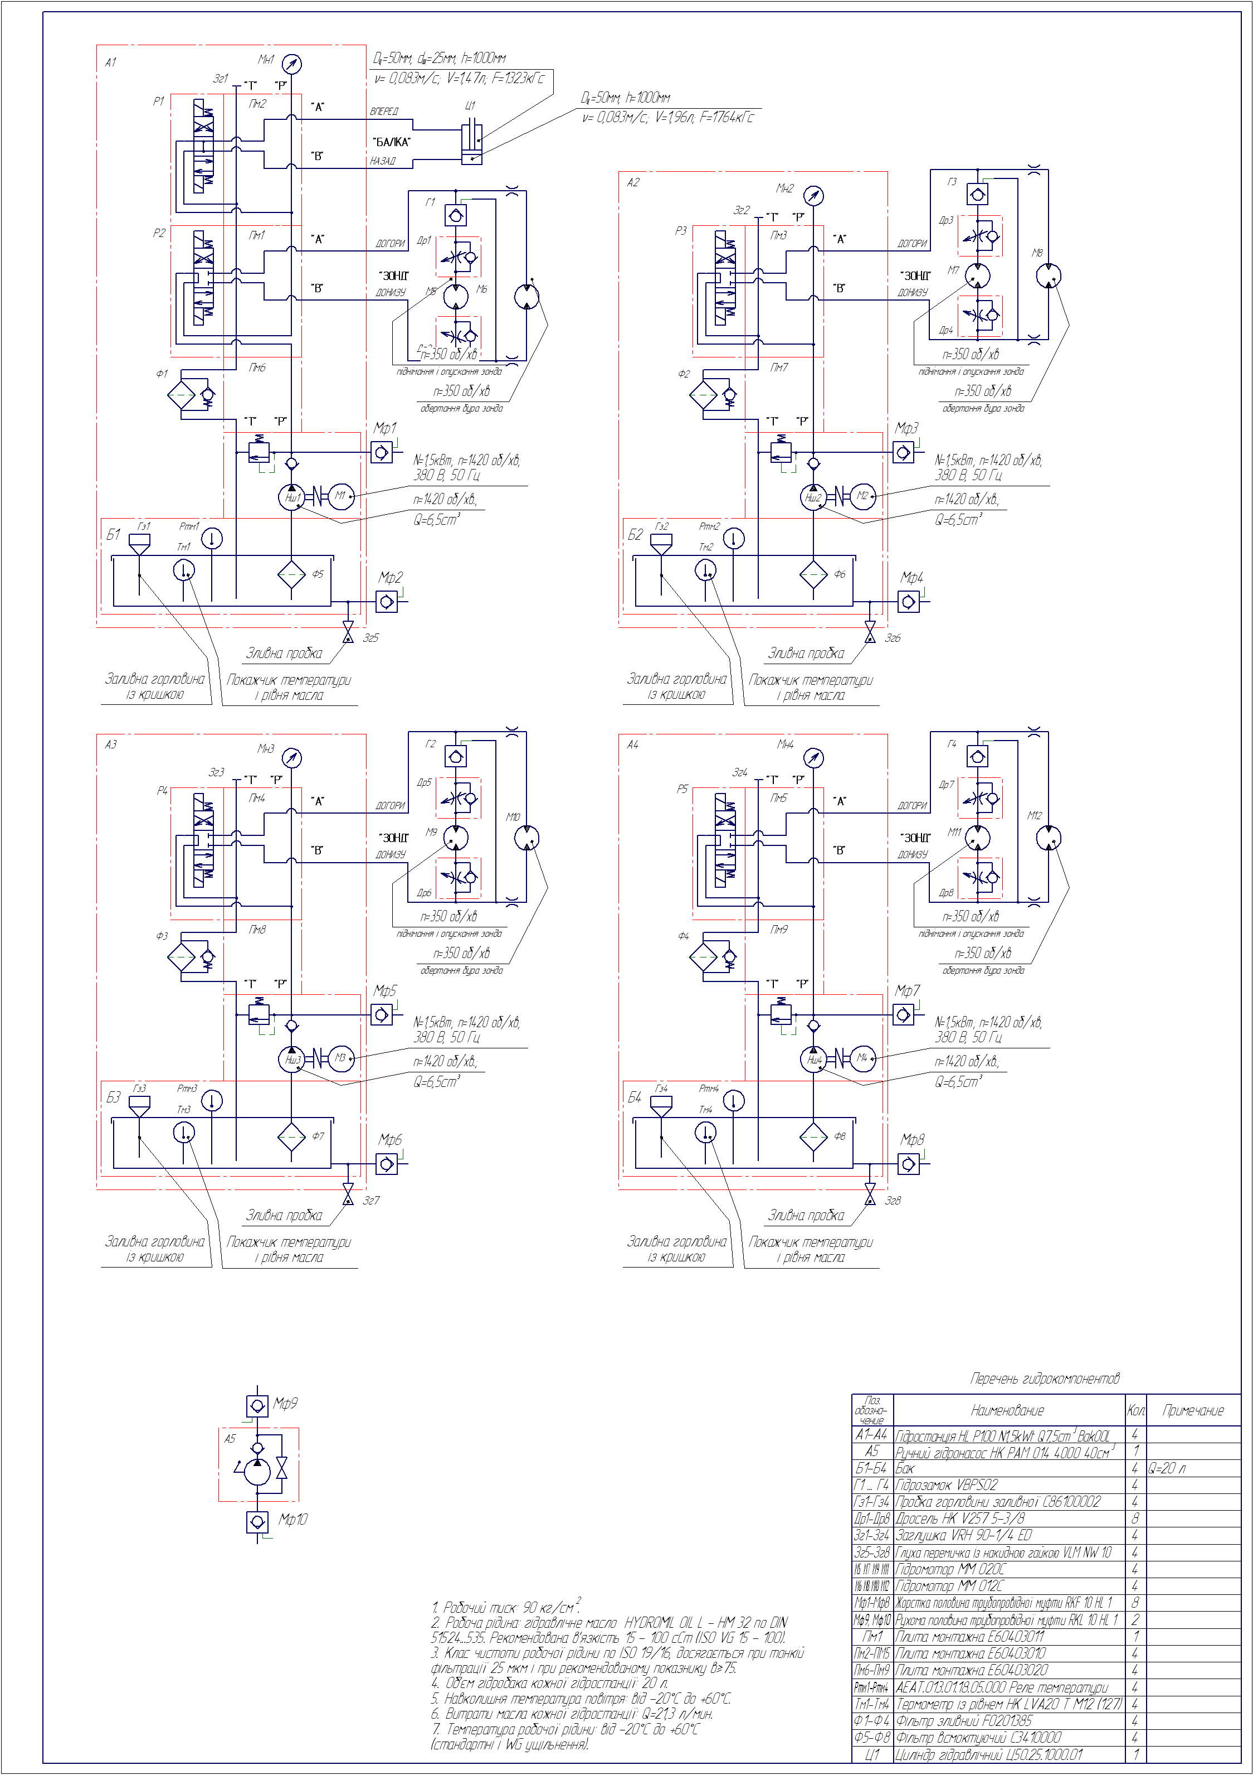

## Додаток Б. Схема електрична принципова. Шафа контролера.

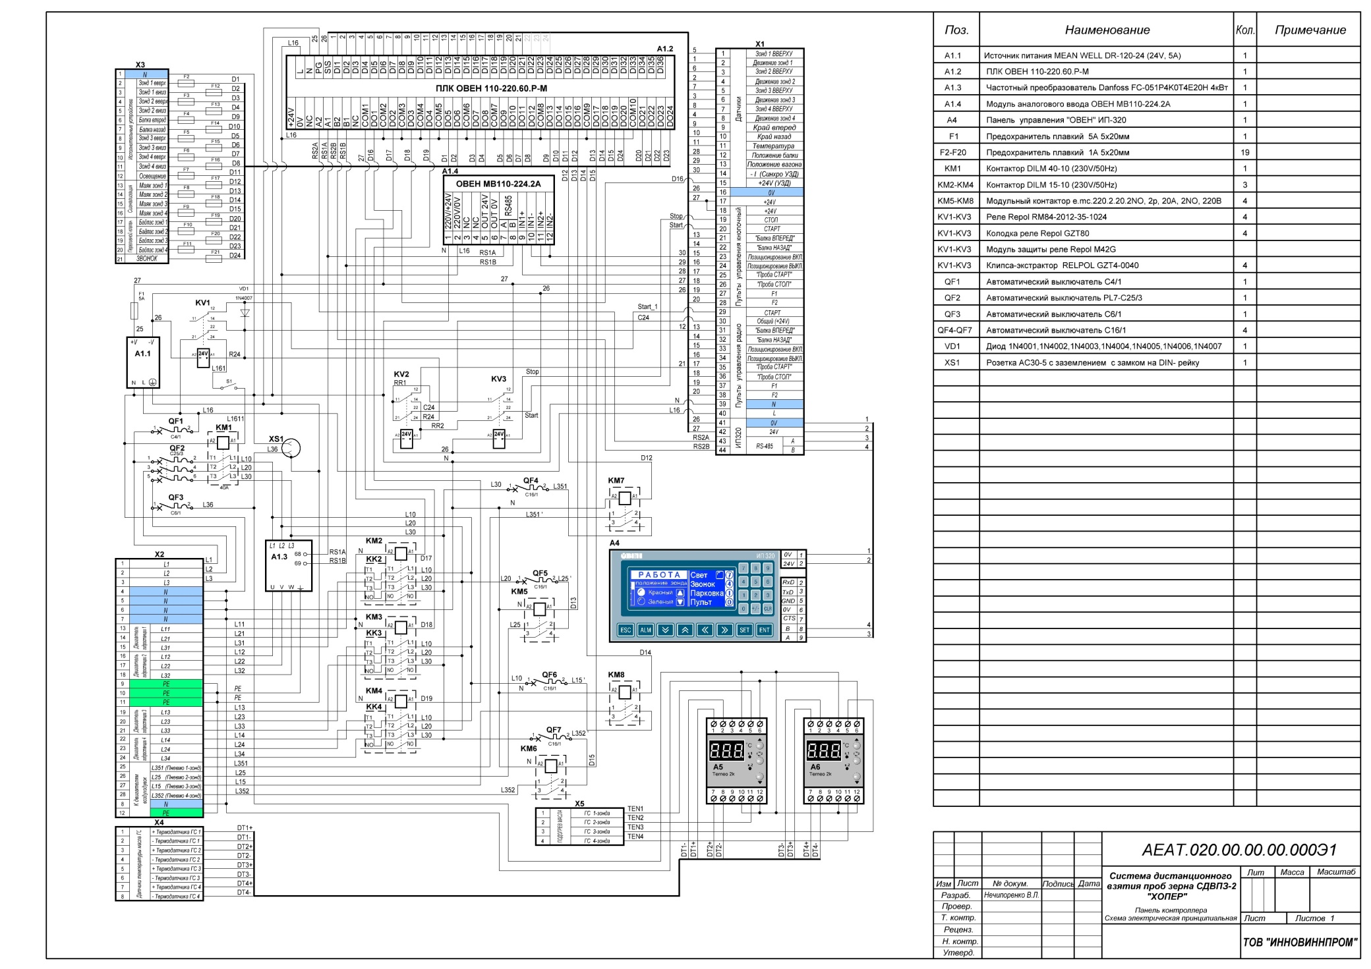

## Додаток Б (Продовження). Схема електрична принципова. Схема з’єднань.

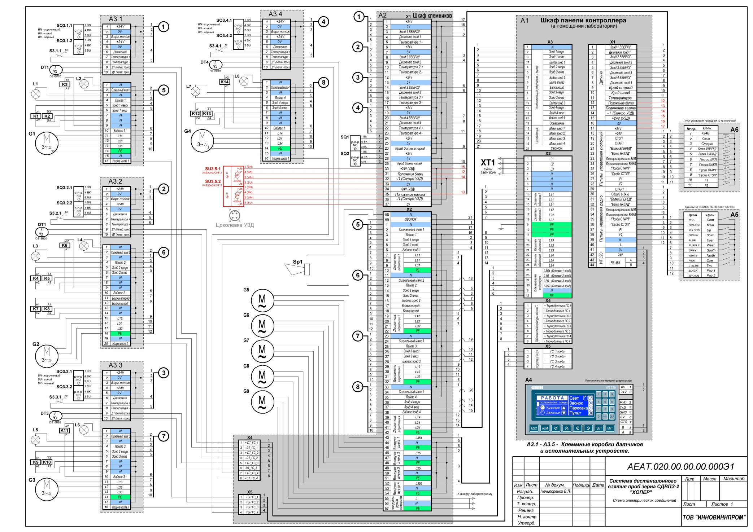

## Додаток В. Схема пневматична функціональна

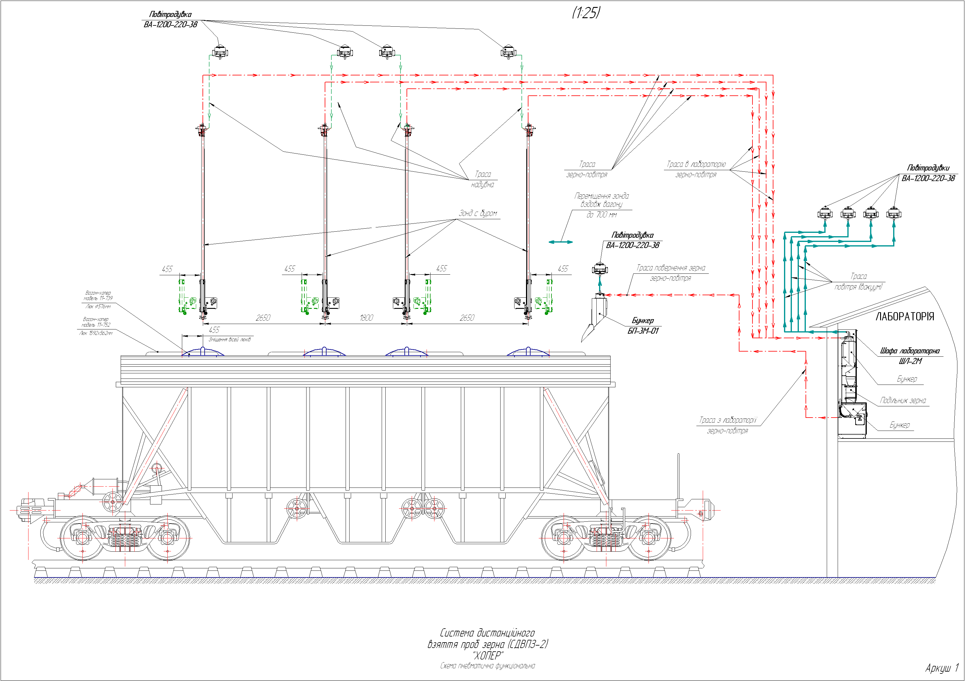

## Додаток Г. Схема змащування

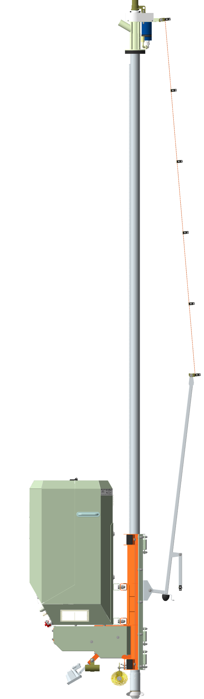

**Редуктор гідромотора**

**механізму підйому і**

**опускання зонда.**

Мастило ЛІТОЛ-24,

прес масельничка.

Рейкову передачу зонда і колеса, що сполучається із нею, не змащувати.

**Зубчате зачеплення редуктора**

**обертання бура.**

Мастило ЛІТОЛ-24,

поверхневе нанесення

## Додаток Д. Схема будови зонда з наконечником що обертаєтьсяE:\Мои документы\Проекты\АЕАТ.013 СДВПЗ-1\АЕАТ.013.01 ПГ-1.10М\АЕАТ.013.01.08.00.000 Зонд с буром\Зонд с буром.png E:\Мои документы\Проекты\АЕАТ.013 СДВПЗ-1\АЕАТ.013.01 ПГ-1.10М\АЕАТ.013.01.08.00.000 Зонд с буром\Зонд с буром.png

## Додаток Е. Пульт стаціонарного управління

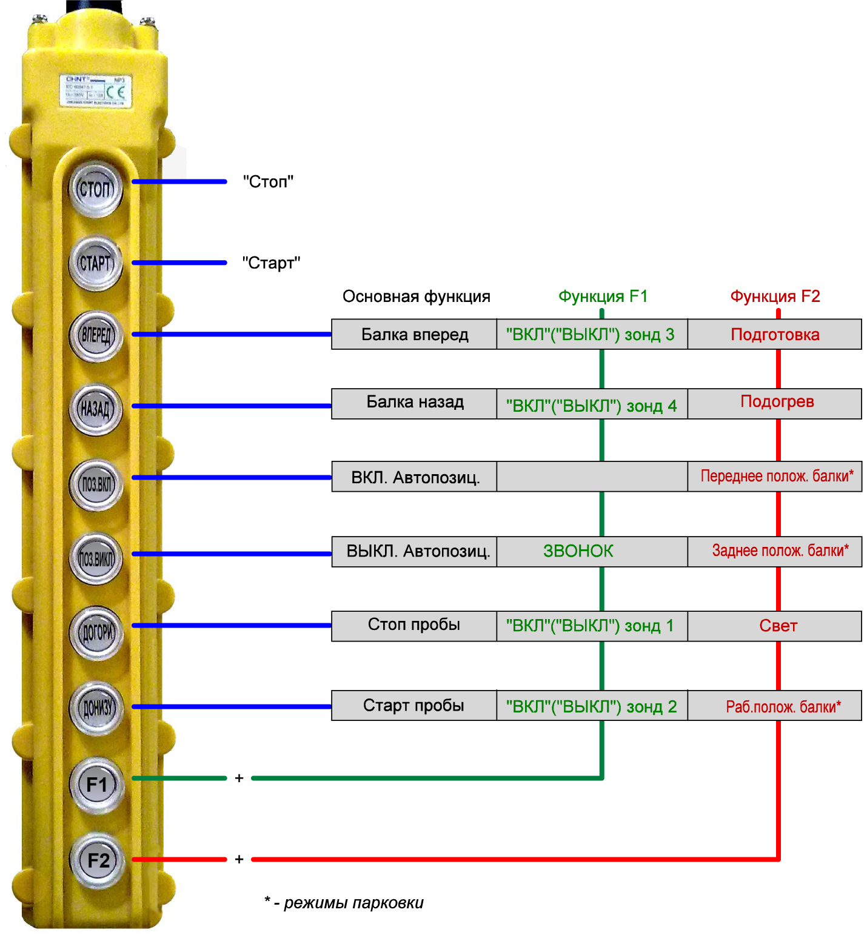

## Додаток Ж. Пульт дистанційного радіоуправління

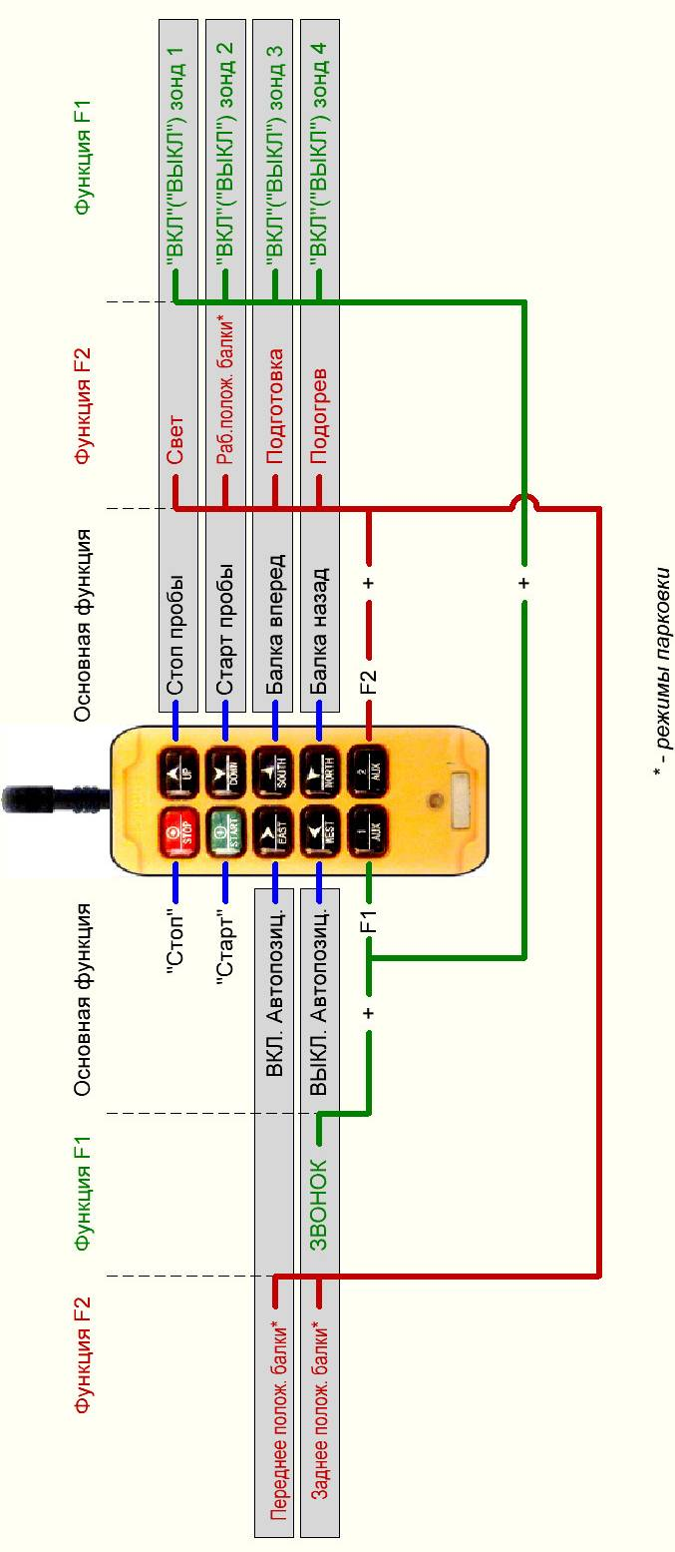

**Індикатор включення**

**Аварій магнітний ключ**

## Додаток 3. Схема будови повітродувки

**КОЖУХ**

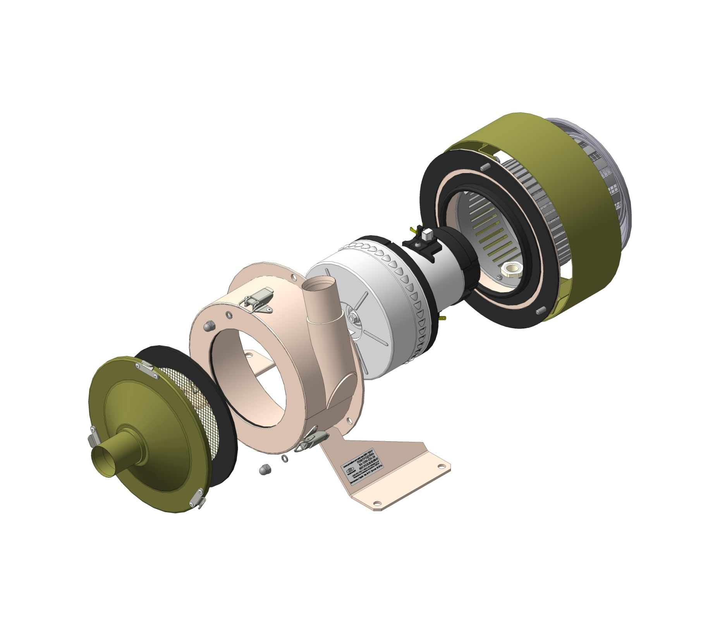

**ГАЙКА М6**

КОВПАЧКОВА

**КОРПУС**

**АГРЕГАТ**

**СІТКА**

**КРИШКА**

## Додаток К. Схема будови щітки для рейкової передачі зонда

**ЩІТКА**

∅100мм

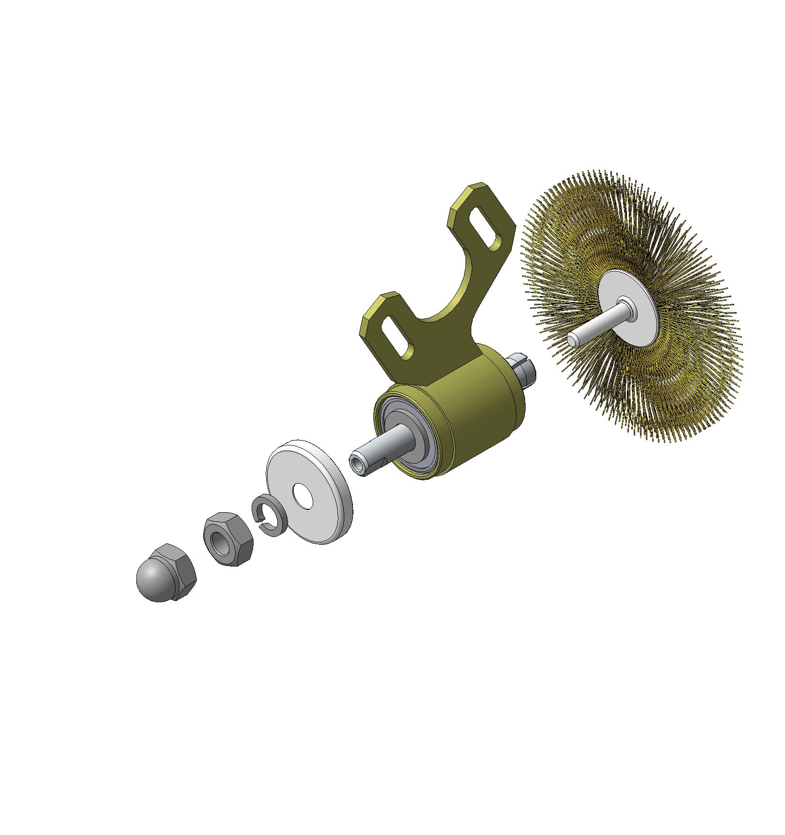

**ШАЙБА**

**ЦАНГА**

**КРИШКА**

**ЛИСКА**

Ключ 8мм

**КОРПУС**

**ШАЙБА 10.65Г**

**ГАЙКА М10**

Ключ 17мм

**ГАЙКА М10**

**КОВПАЧКОВА**

Ключ 17мм